ANEXO III – PUBLICAÇÕES - 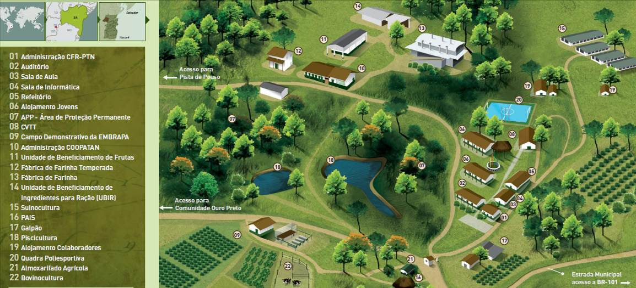**O campo como uma grande sala de aula**

**Mapa ilustrado da Fazenda Novo Horizonte e das instalações da CFR-PTN e da COOPATAN, no município de Presidente Tancredo Neves.**

**Toda a infraestrutura é utilizada no itinerário de formação dos jovens.**

**Matéria – Revista Dinheiro Rural/ Julho 2014** [**http://revistadinheirorural.terra.com.br/secao/agronegocios/empresarios-do-futuro**](http://revistadinheirorural.terra.com.br/secao/agronegocios/empresarios-do-futuro)

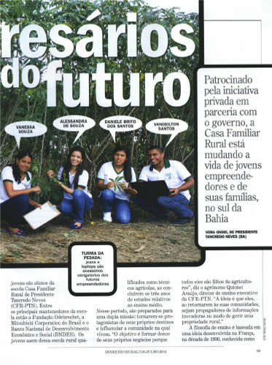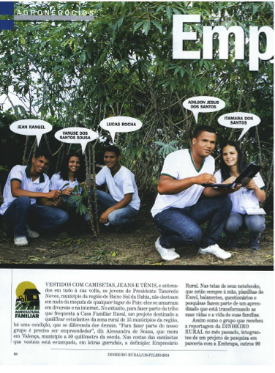

**Matéria – Jornal Extra/ Agosto de 2014** [**http://extra.globo.com/noticias/educacao/programa-oferece-aulas-no-campo-13738624.html**](http://extra.globo.com/noticias/educacao/programa-oferece-aulas-no-campo-13738624.html)

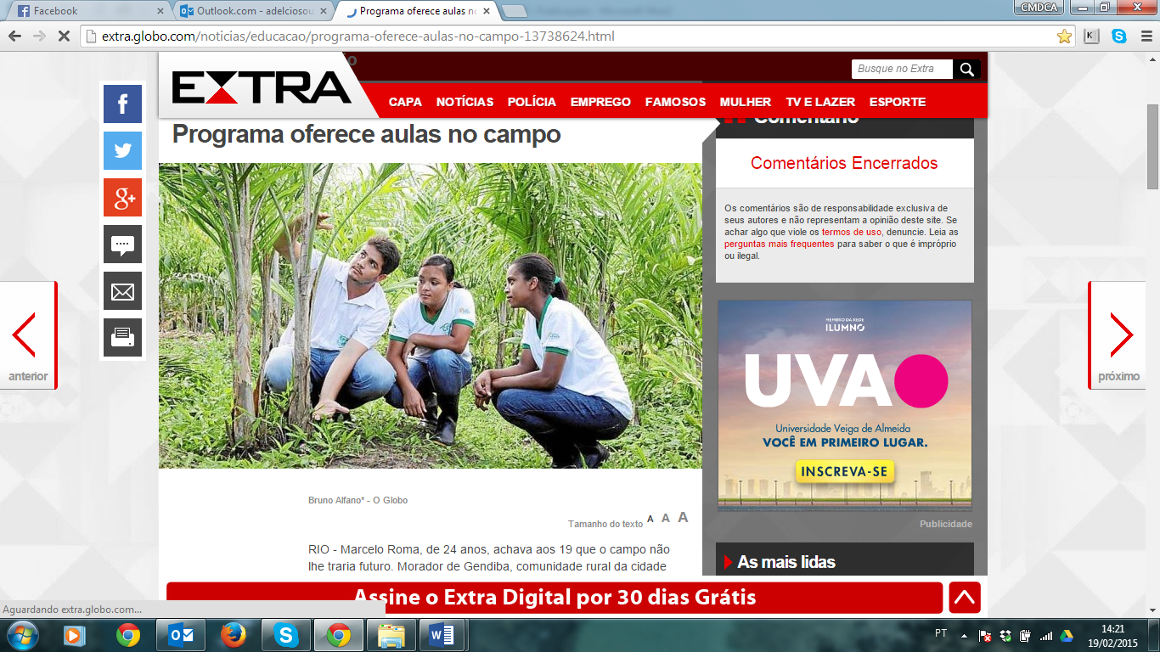

**Matéria – Programa Aprovado - Rede Bahia – TV Globo/ Julho e Agosto de 2014**

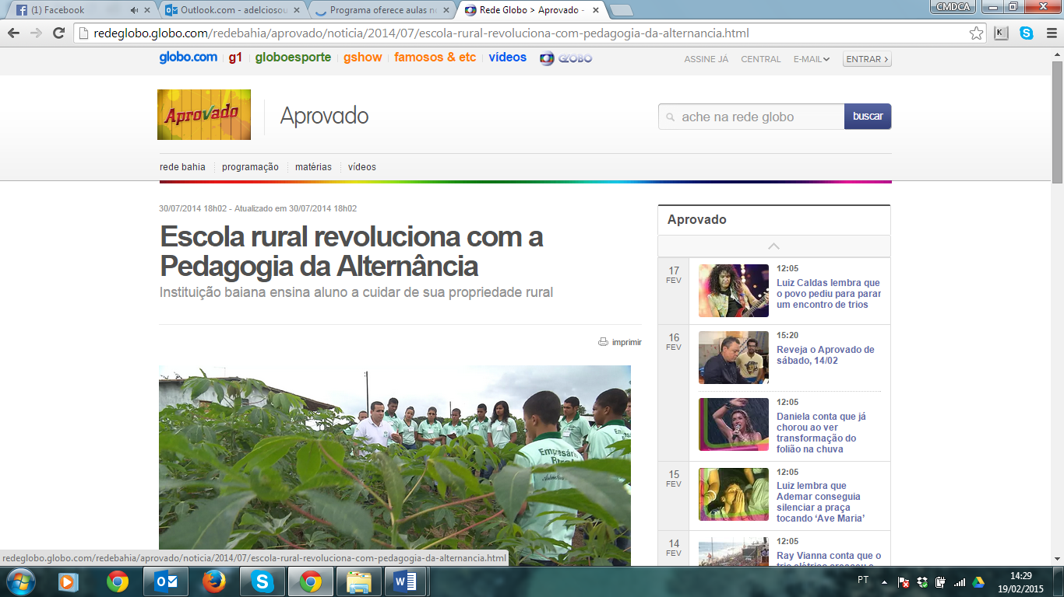

A matéria foi exibida em dois programas, nos dias 02 e 09 de agosto/ 2014, cujos links segue abaixo:

1ª Parte exibição dia 02/08/2014 <http://gshow.globo.com/Rede-Bahia/Aprovado/videos/t/edicoes/v/escola-rural-um-novo-jeito-de-pensar-a-educacao/3541382/>

2ª parte exibição dia 09/08/2014

<http://gshow.globo.com/Rede-Bahia/Aprovado/videos/t/edicoes/v/casa-familiar-rural-um-novo-jeito-de-educar/3551650/>

Destaque na **Revista Odebrecht Notícias** destaca parceria com a Embrapa Mandioca e Fruticultura através de Iniciação Científica – Experimentos e apresentação de trabalhos (pôsteres) na 8º Jornada Científica com o apoio da Bioenergia Orgânicos, sob o tema “Despertando mentes para a inovação e transformando o futuro”. Adolescente Alessandra Sousa, classificou-se em 3º lugar, com o projeto de avaliação participativa da resistência de clones de mandioca (mesa e indústria) à mosca branca na comunidade da Várzea, Valença-BA.

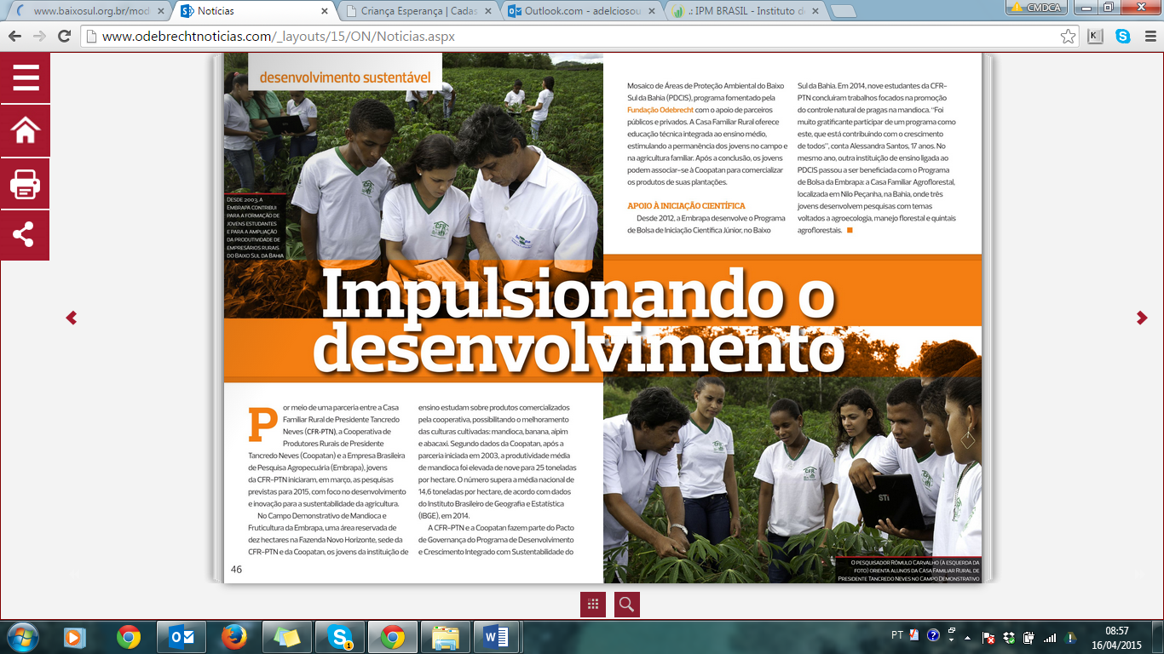

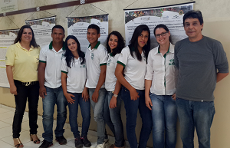

**Adolescentes da CFR-PTN apresentando os trabalhos (pôsteres) desenvolvidos a partir de experimentos conduzidos sob a orientação do Professor Drº. Romulo da Silva Carvalho/ Embrapa Mandioca e Fruticultura.**

**Visita integrantes da Organização das Nações Unidas para a Educação, a Ciência e a Cultura – UNESCO (Myriam Tricate - Coordenadora Nacional; Ana Cláudia - Coordenadora Regional e Paulo de Camargo - Assessor de Imprensa) - Programa de Escolas Associadas PEA - UNESCO.**

